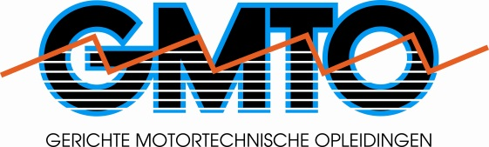
Cursussen GMTO najaar 2014

Voor de autotechnicus die zich verder wil bekwamen hebben we de finale reeks: “Diagnose Specialist “. Dit is het 3e niveau . In verleden werden reeds cursussen basis en niveau 2 gegeven.

- Motormanagement systemen – Benzine diagnose
- Functionele samenhang van componenten in benzine motormanagement.
- De ‘angst’ van de technicus wegnemen bij het meten met labscope
- Datanetwerk systemen i.s.m. het motormanagement
- Werking en opbouw directe benzine inspuiting
- Diagnose m.b.v. viergasmeter
- Motormanagement systemen – Diesel diagnose
- 3e en 4e generatie commonrail
- 2e generatie pompverstuivers
- Turbodruk regeling en meet – regeltechniek er omheen
- Uitlaatgas reiniging, actieve en passieve roetfiltersystemen
Praktisch:

- 3 namiddagen van 13u tot +/-19u!
- Gespreid over 3 weken!
Inschrijven kan via de KMO-portefeuille zodat u de helft van de inschrijving terug krijgt.
We leggen een definitieve datum vast vanaf de cursus genoeg deelnemers heeft om door te gaan.

Prijs:

645 € +btw / cursus

INSCHRIJVING: FAXEN NAAR: 051 46 78 03

Garage: ..............................................................................

Tel: .................................................. E-mail: ...........................................................

□ Wenst zich in te schrijven voor de cursus A:….. En / OF B:….

□ Kan niet komen maar heeft wel interesse

□ Wenst een bezoek van een vertegenwoordiger ivm opleidingen en garage - concepten

